Взаимодействие с семьей
«Осенняя фантазия»
Кубань - это наша малая родина, это необыкновенный, чудесный край! Наш край называют житницей России.
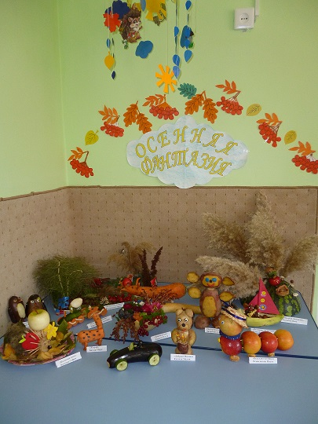
Вот и наступило прекрасное время года – осень! Благодатная, тёплая, плодородная земля Кубани дала богатый урожай овощей и фруктов. Вместе с детьми проводились беседы об осени, ее приметах. Дети рассматривали картинки, иллюстрации книг, репродукции картин известных художников об осени, слушали аудио записи, пели песни, разучивали стихотворения об осени, отгадывали загадки. Во время прогулок проводились наблюдения за сезонными изменениями в природе, делали зарисовки в календаре природы. В группе проводились развлечение, досуг «Осенние посиделки», « В гостях у Осени».
Осенью, традиционно, в детском саду прошел творческий конкурс поделок детей совместно с родителями на тему «Осенняя фантазия». Каких только чудес здесь не увидишь! Обычные овощи и фрукты превратились в необыкновенные творения: лису -плутовку, колючего ежика, семейку пингвинов, доброго мишку, жирафа, щедрого Лесовика, веселого паровозика… Всего не перечислить!

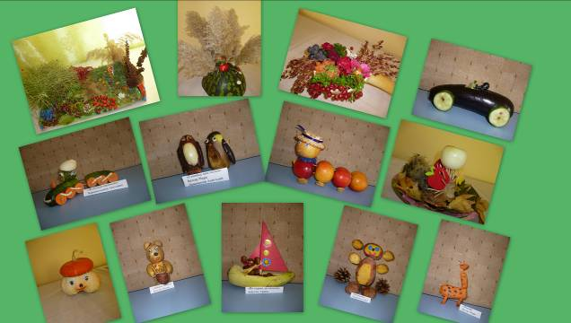
Сколько было радости у детей от проведённых творческих вечеров с родителями!
Малыши с удовольствием рассказывали о том, как они всей семьёй придумывали сюжет, создавали поделку. Именно благодаря совместной деятельности родителей и детей у ребенка закладываются творческие способности, развивается фантазия, обогащается внутренний мир, реализуются его творческие возможности.

